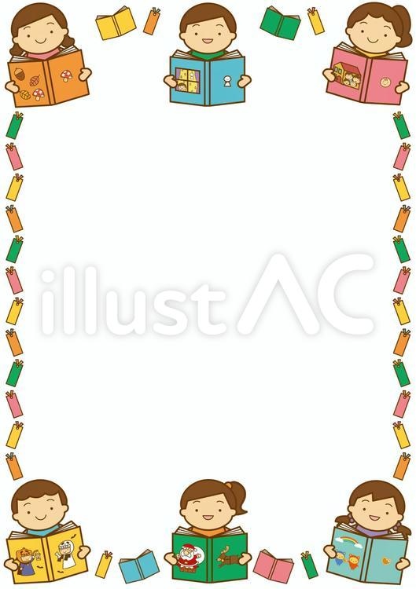

ビブリオバトル案内

1. 日　時　１１月３０日(土)　午後１時～２時
2. 場　所　図書館２階研修室
3. 持ち物　紹介する本・筆記用具・ワークシート

その他紹介するときに必要なもの

　　　　　　　　　当日までにご不明な点がありましたら、

　　　　　　　　　　野木町立図書館にお問い合わせください。

　　　　　　　　　　　　　　　　　　　　TEL　0280（57）281１

――――――――――――き　り　と　り――――――――――――

|  |  |
| --- | --- |
| ふりがな |  |
| 氏名 |  |
| 紹介する本 |  |

ビブリオバトルを円滑に進めるため、氏名、紹介する本を記入の上、

当日お持ちくださいますようお願いいたします。

